**2023届四校联考高一12月试题**

**生物试题**

考试时间 90分钟 总分 100分

一选择题（每小题2分共50分）

**1.关于生命系统的结构层次的叙述错误的是 （ ）**

**A.细胞是生命系统最基本的结构层次**

**B.生命系统各个层次都有其特定的组成、结构和功能**

**C.研究核酸分子的结构，就是在生命系统的细胞层次研究生命**

**D.生命系统的某些层次也可以包含非生命的组成成分**

**2．生物学实验常常需用显微镜，显微镜放大倍数是指（ ）**

**A．目镜放大倍数×物镜放大倍数 B．目镜放大倍数**

**C．目镜放大倍数+物镜放大倍数 D．物镜放大倍数**

**3.以下关于蓝藻的叙述正确的是（ ）**

**A.蓝藻包括蓝球藻、颤藻、念珠藻、发菜等**

**B.蓝藻无细胞壁**

**C.蓝藻是自养生物，因为蓝藻细胞中有叶绿体能进行光合作用**

**D.蓝藻有成形的细胞核**

**4.组成细胞的元素和化合物中，最基本的元素、鲜重中含量最多的元素和化合物、占细胞干重最多的化合物依次是（ ）**

**A.C、0、水、蛋白质 B.C、H、水、蛋白质**

**C.C、O、水、水 D.C、0、蛋白质、蛋白质**

**5.用机械方法分离细胞各组分，对分离的成分用双缩脲试剂和甲基绿一吡罗红试剂检测。结果发现能够使双缩脲试剂呈紫色反应，使甲基绿一吡罗红试剂呈红色反应。则该细胞器最可能是（ ）**

**A.核糖体 B.线粒体 C.高尔基体 D.细胞核**

**6.下列关于糖分解代谢的叙述，错误的是（ ）**

**A.甜菜细胞中的蔗糖经水解可产生葡萄糖和果糖**

**B.各种糖类都可以氧化分解，为细胞供能**

**C.发芽小麦种子中的麦芽糖经水解可产生葡萄糖**

**D.纤维素经微生物水解可产生葡萄糖**

**7.下列关于人体内化合物的叙述，正确的是（ ）**

**A.由种类、数目都相同的氨基酸组成的蛋白质功能一定相同**

**B.无机盐只以离子的形式存在于细胞中**

**C.脱氧核糖核苷酸和磷脂共有的元素是C、H、0、N、P**

**D.细胞中的蛋白质都是结构蛋白**

**8.以下选项不能用下图表示的是（ ）**

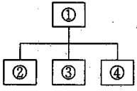

**A．①表示核糖核苷酸，②〜④分别表示含氮碱基、核糖、磷酸**

**B．①表示固醇，②〜④分别表示胆固醇、脂肪、性激素**

**C．①表示糖类，②〜④分别表示单糖、二糖、多糖**

**D．①表示细胞中含DNA的结构，②〜④分别表示线粒体、叶绿体、细胞核**

**9.下面是蛋白质分子的简要概念图，对图示分析错误的是（ ）**

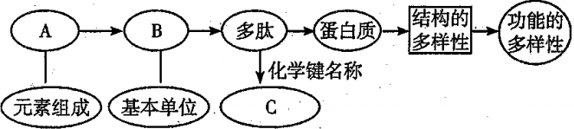

**A.A至少含有4种化学元素**

**B.组成人体的B约有20种，其中有8种必须从食物中获得，称为必需氨基酸**

**C.C是连接两个氨基酸分子的肽键，不同肽链中的肽键结构不一样**

**D.蛋白质功能多样性与其结构多样性有关**

**10．在“观察DNA和RNA在细胞中的分布”实验中，下列叙述正确的是（ ）**

**A．质量分数为8%的盐酸处理细胞，不利于染色剂进入细胞**

**B．甲基绿和吡罗红两种染色剂对DNA、RNA的亲和力不同**

**C．实验结果表明DNA只位于细胞核，RNA只位于细胞质**

**D．菠菜叶肉细胞是该实验的常用材料**

**11．在下图所示的实验中，属于无关变量的是（ ）**

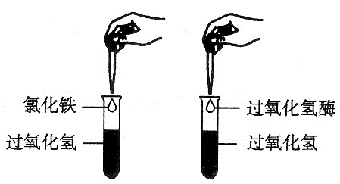

**A．催化剂种类 B．过氧化氢分解的速率**

**C．产生气泡速率 D．试管中的过氧化氢溶液的量**

**12.如图三个圆圈①、②、③分别表示含有细胞壁、线粒体、中心体的细胞，那么阴影部分表示的细胞可能是 （ ）**

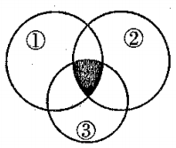

**A.乳酸菌 B.玉米叶肉细胞 C.肝细胞 D.某种低等植物细胞**

**13.各种细胞器在细胞代谢中起重要作用，下列有关说法不合理的是（ ）**

**A.洋葱鳞片叶中的液泡可调节细胞内的环境**

**B.内质网与蛋白质、脂质和核糖核酸的合成有关**

**C.线粒体在小鼠受精卵代谢旺盛的部位比较集中**

**D.在叶绿体基粒中进行光能的吸收和转化**

**14．下列有关酶的叙述正确的是（ ）**

**A．酶的基本组成单位是氨基酸 B．酶通过为反应物供能来提高反应速率**

**C．细胞质基质中含有催化葡萄糖分解的酶 D．低温能破坏酶的空间结构使其失去活性**

**15.在生物膜的流动镶嵌模型中（ ）**

**A.磷脂分子尾部朝向膜两侧**

**B.蛋白质分子、磷脂分子是相对静止的**

**C.糖蛋白分布于细胞膜外表面，有保护、润滑、识别作用**

**D.人体消化道黏膜也是细胞生物膜系统的一部分**

**16.对动物心肌细胞施用某种毒素后，心肌细胞对K+、C6H12O6的吸收量不受影响，但对Ca2+吸收量却明显减少。这种毒素最可能的作用机理是（ ）**

**A.改变了心肌细胞膜两侧的Ca2+浓度，使细胞主动吸收Ca2+的速率降低**

**B.抑制了心肌细胞内呼吸酶的活性**

**C.抑制了心肌细胞膜上Ca2+载体蛋白的活性**

**D.改变了心肌细胞膜的流动性**

**17.以下各选项中，前者随后者变化的情况与图中走势相符的是（ ）**

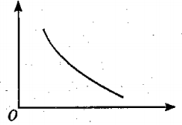

**A.植物细胞质壁分离实验中：细胞失水量——外界溶液浓度**

**B.小肠上皮细胞吸收酒精时:吸收速率——消化道中酒精浓度**

**C.质壁分离后复原过程中：液泡吸水能力——时间**

**D.O℃——40℃范围内:生物膜的流动性——温度**

**18.下图表示某种离子跨膜运输的过程，下列叙述正确的是（ ）**

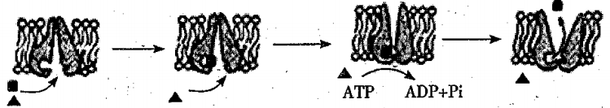

**A.图中膜结构一定是细胞膜**

**B.该离子跨膜运输方式为主动运输**

**C.该离子与膜上的载体蛋白结合没有专一性**

**D.膜上载体蛋白结合离子后其空间结构不会发生改变**

**19．下列有关ATP的叙述错误的是（ ）**

**A．ATP的结构简式为A-P-P∽P**

**B．细胞中ATP的含量少**

**C．ATP中的字母A代表腺苷**

**D．ATP与ADP的快速转化依赖于酶的高效性**

**20．某同学将紫色洋葱表皮细胞置于一定浓度的KNO3溶液中，观察到中央大液泡逐渐缩**

**小然后自动复原，下列有关叙述错误的是（ ）**



**A．整个过程细胞大小基本不变**

**B．该过程表明细胞对水和矿质元素的吸收是两个相对独立的过程**

**C．细胞壁具有全透性，KNO3可以自由通过细胞壁**

**D．液泡体积最小时，细胞开始吸收K＋和NO3－使鲜重逐渐提高**

**21.如图所示，曲线b表示在最适温度、最适pH条件下，反应物浓度与酶促反应速率的关系。据图分析正确的是（ ）**

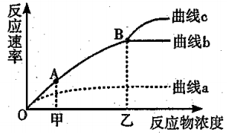

**A.增大pH，重复该实验，A点往上移**

**B.升高温度后，图示反应速率可用曲线c表示**

**C.酶量减少后，图示反应速率可用曲线a表示**

**D.酶量是限制曲线AB段反应速率的主要因素**

**22．谷氨酸脱羧酶能专一催化谷氨酸分解成γ­氨基丁酸和CO2。某科研小组在谷氨酸起始度为10 mmol·L－1、最适温度、最适pH等条件下，对该酶的催化反应过程进行研究，结果见下图。下列叙述正确的是（ ）**

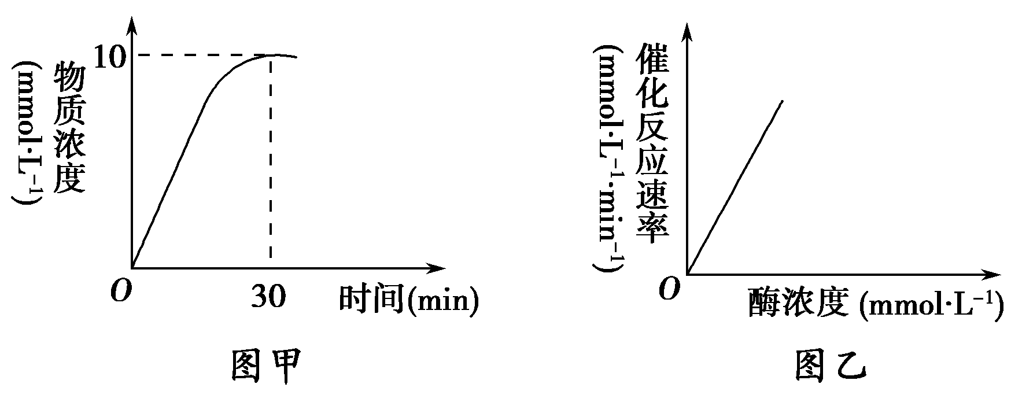

**图甲：产物CO2浓度随时间变化曲线图(注：酶浓度固定)**

**图乙：酶催化反应速率随酶浓度变化曲线(注：反应物足量)**

**A．图甲中CO2浓度增加到一定值后不再增加的原因是酶失去活性**

**B．若将图甲中的反应温度降低100C，反应结束后CO2的最终浓度变小**

**C．图乙催化反应速率增加的原因是随着酶浓度增大，底物与酶接触的机会变大**

**D．图乙中，随酶浓度增加，酶的活性不断增加**

**23．用含18O的葡萄糖跟踪有氧呼吸过程中的氧原子,18O的转移途径是（ ）**

**A．葡萄糖→丙酮酸→水 B．葡萄糖→丙酮酸→氧**

**C．葡萄糖→氧→水 D．葡萄糖→丙酮酸→CO2**

**24．利用丙酮从唾液腺细胞中提取脂质，在空气与水的界面上铺成单分子层，测得单分层面积为S1，设细胞膜表面积为S2，则S1与S2关系最恰当的是（ ）**

**A．S1＝2S2 B．S1＞2S2 C．S1＜2S2 D．S2＜S1＜2S2**

**25.有氧呼吸过程中，水分子参与反应的过程和部位是 （ ）**

**A.第一阶段细胞质基质 B.第三阶段线粒体内膜**

**C.第二阶段线粒体内膜 D.第二阶段线粒体基质**

**第Ⅱ卷（非选择 共50分）**

**26.（10分）下列三图中，丙图是显微镜下观察到的洋葱鳞片叶表皮细胞质壁分离过程，请据甲、乙、丙三图回答问题，[ ]里面填编号，“ ”填相应文字：**

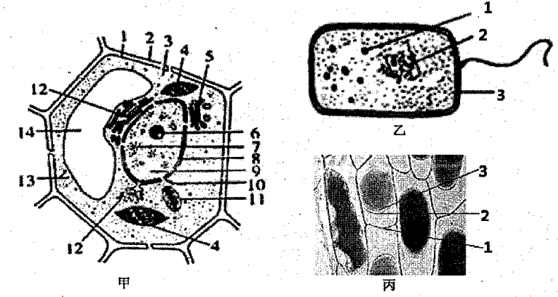

**（1）上图中 （在甲、乙、丙中选填）属于亚显微结构模式图。**

**（2）甲细胞中的6是 ，玫瑰的花瓣呈红色，与甲图中[ ] 细胞器有关。**

**（3）甲图细胞在黑暗环境中进行各项生命活动所需要的能量由[ ]和[ ]提供。**

**（4）图乙中的物质2所在区域称为 ，图甲中的细胞核作为遗传信息库，其DNA与蛋白质结合形成[ ] 。**

**（5）图甲中所示的细胞器13在图丙中无法被观察到，但它应该处于 。**

**A.1和2之间 B.2和3之间 C.1和3之间任何位置 D.3以内**

**27.(9分）下图甲为人体内某种细胞物质的合成和转运过程，膜外颗粒状物质为抗体（一种蛋白质）。图乙表示抗体合成与分泌过程中细胞内几种膜结构表面积的变化。据图回答：**

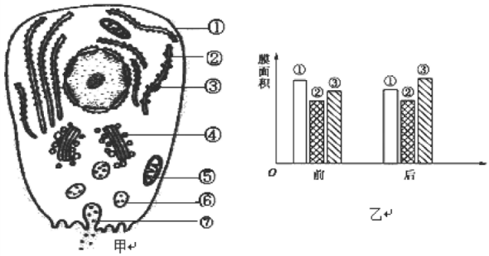

**（1）抗体的合成场所是[③] ，合成、加工分泌的过程是③→ → →⑥→⑦（填标号），这一过程说明细胞的各种膜在结构和功能上是紧密联系的统一整体，构成了细胞的 。**

**（2）有人把膜结构组成中的[⑥] 比喻为深海中的潜艇，在细胞中穿梭往来，繁忙地运输着“货物”，而[④] 在其中起重要的交通枢纽作用。**

**（3）若图乙表示的是细胞膜、内质网膜和高尔基体膜的面积变化，则①③分别表示的结构依次是 、 。**

**28.（共13分）下图表示某生物膜结构，图中A、B、C、D、E、F表示某些物质，a、b、c、c、d表示物质跨膜运输方式。请据图回答：**

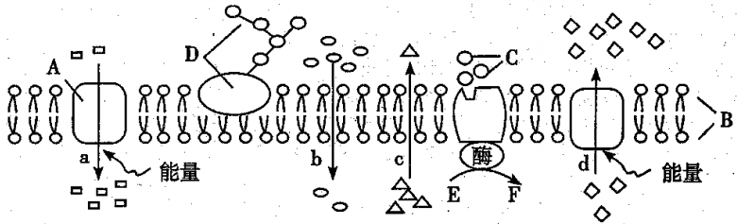

**（1）人体内激素发挥作用时与膜上D物质结合，体现了细胞膜 功能，此外细胞膜还有 和 功能。**

**（2）变形虫吞噬大分子蛋白质时 （需要/不需要）消耗能量，同时体现了图示生物膜在结构上有 特点。**

**（3）甲状腺滤泡上皮细胞中碘浓度大约为血浆中的10—20倍，其摄取碘的过程可以用下面 图表示（ ）**

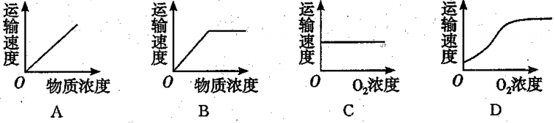

**（4）有人认为小肠上皮细胞以主动运输的方式吸收葡萄糖，请设计实验探究。**

**①实验步骤：**

**第一步:取甲、乙两组生理状况相同的小肠上皮细胞，放入适宜浓度的含有葡萄糖的培养液中。**

**第二歩：甲组细胞给予正常的呼吸条件，乙组细胞 ，其他条件与甲组相同。**

**第三步：一段时间后测定 。**

**②预测实验结果并分析：**

1. **若甲、乙两组细胞对葡萄糖的吸收速率基本相同，则说明小肠上皮细胞吸收葡萄糖（是否 ） 主动运输。**

**b.若乙组细胞吸收速率 （大于/小于）甲组细胞吸收速率说明小肠上皮细胞吸收**

**葡萄糖的方式是主动运输。**

**29．(10分)某菌株能产生淀粉酶，研究小组通过诱变和高温筛选获得了新菌株，为探究新菌株所产淀粉酶能否耐受80℃高温，进行了以下实验。请回答下列问题：**

|  |  |  |  |
| --- | --- | --- | --- |
|  | **试管1** | **试管2** | **试管3** |
| **第一步** | **加入适量缓冲液** | **加入 同种缓冲液配制的淀粉酶溶液** | **加入淀粉溶液** |
| **第二步** | **_______℃水浴保温10min** | | |
| **第三步** | **向试管1、2中分别加入等量的_______溶液** | | |
| **第四步** | **80℃水浴保温30min** | | |
| **第五步** | **加入碘液** | | |
| **第六步** | **60℃水浴加热2min，观察实验现象** | | |

**（1）请将表格中画横线处补充完整。**

**（2）结果与结论：**

**①若试管1呈蓝色，试管2 ，则表明该淀粉酶能耐受80℃高温；**

**②若试管1呈蓝色，试管2 ，则表明该淀粉酶不能耐受80℃高温。**

**30.（8分）下图是有氧呼吸过程的图解， ④、⑤、⑥有氧呼吸三个阶段， 请据图回答下列问题。**

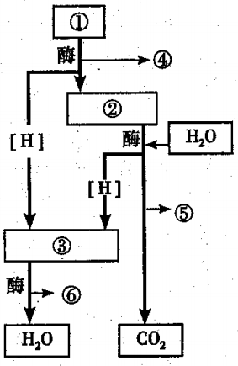

**（1）图中②③所代表的物质分别是 、 。**

**（2）图中④、⑤、⑥阶段中， 阶段释放能量最多。**

**（3）图中④、⑤、⑥阶段所发生的具体场所分别是 、 、 。**

**（4）lmol葡萄糖经过图示过程后约释放2870KJ能量，其中大约1709KJ的能量以热能散失，其余的能量转换为 ATP中 能。**

**2023届四校联考高一12月试题生物参考答案**

1—5 CAAAA 6—10 BCBCB 11—15 DDBCC

16—20 CCBAD 21—25 CCDBD

26.（每空1分，共10分）

（1）甲、乙

（2）核仁 14 液泡 （3）11 3

（4）拟核 7 染色质（染色体）

（5）B

27.( 除标注外每空1分，共9分）

（1）(内质网上的）核糖体 ② ④ 生物膜系统（2分）

（2）囊泡（小泡） 髙尔基体

（3）内质网 细胞膜

28.（除标注外每空1分，共13分）

（1）进行细胞间的信息交流 将细胞与外界环境分隔开

控制物质进出细胞

（2）需要 （一定的）流动性 （3）B、D（2分）

（4）①抑制细胞呼吸（或加入呼吸抑制剂等）（2分） 两组细胞葡萄糖的吸收速率（或培养液中葡萄糖的含量等） （2分）

②a.不是 b.小于

29.(10分每空2分)

（1）等量 80 淀粉(或试管3中的淀粉)

（2）①不呈蓝色 ②呈蓝色

30.（除标注外每空1分，共8分）

（1）丙酮酸 O2  （2）⑥

（3）细胞质基质 线粒体基质 线粒体内膜（没答具体不给分）

（4）（活跃的）化学 （2分）